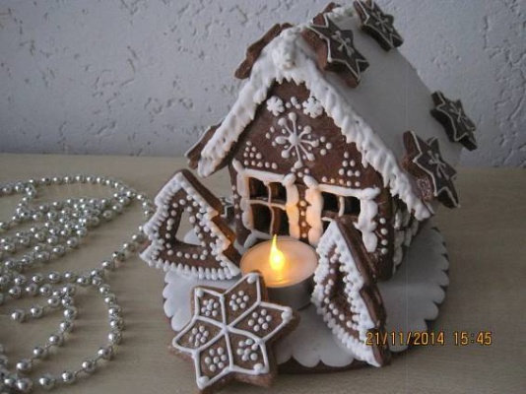
HOSTINEC DRAHOUŠ SRDEČNĚ ZVE 25.LISTOPADU OD 15 HODIN NA B ABINEC BUDEME KOMPLETOVAT A ZDOBIT
PERNÍKOVOU CHALOUPKU
CENA 100KČ/ KOMPONENTY+ZDOBÍCÍ MATERIÁL KDO SI NETROFNE NA CHALOUPKU, MŮŽE SI ZDOBIT PERNÍČKY 10KČ/KUS
PŘIHLÁŠKY DO 18.11. NEBO DO NAPLNĚNÍ KAPACITY TEL.739091486

